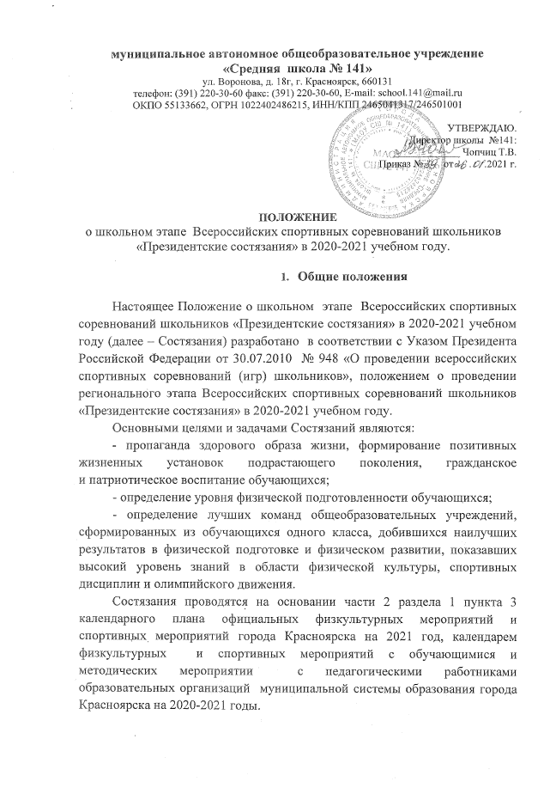

Состязания являются приоритетным направлением в деятельности общеобразовательного учреждения по организации и проведению физкультурно-спортивной работы с обучающимися.
- Место и сроки проведения

I этап (школьный) проводится в МАОУ СШ №141 со 26.01.21 по 26.02.2021г.
- Участники мероприятия

К участию допускаются только обучающиеся, отнесенные к основной медицинской группе здоровья.
Медицинский допуск оформляется в соответствии с группой здоровья и медицинской группой для занятий физической культурой, определенными ежегодным профилактическим осмотром и в соответствии с приказом Министерства здравоохранения Российской Федерации от 23.10.2020 № 1144-н «О порядке организации оказания медицинской помощи лицам, занимающимся физической культурой и спортом (в том числе при подготовке и проведении физкультурных мероприятий и спортивных мероприятий), включая порядок медицинского осмотра лиц, желающих пройти спортивную подготовку, заниматься физической культурой и спортом в организациях и (или) выполнить нормативы испытаний (тестов) Всероссийского физкультурно-спортивного комплекса «Готов к труду и обороне».
На первом этапе (школьном) принимают участие обучающиеся с 1 по 11 классы.
Обучающиеся общеобразовательных организаций, являющиеся гражданами других государств, допускаются к соревнованиям всех этапах Состязаний равно как и дети – граждане Российской Федерации.

- Руководство проведением соревнований
Руководство проведением школьного (первого) этапа осуществляют Руководитель МАОУ СШ №141 Т.В.Чопчиц, руководитель ФСК «Атлант» А.С.Арсенкин, инструктора: А.В.Кравченко, А.С.Михалева, К.И.Ильенко.

- Программа соревнований

№  п/п | Вид программы | Классы | Форма  участия
1. | «Спортивное многоборье» (тесты) | 1-11 | свободная

Обязательными видами программы для всех классов являются спортивное многоборье (тесты).
Спортивное многоборье (тесты)
Спортивное многоборье включает в себя:
- Бег:
500 м. (юноши, девушки 1- 3 классы),
1000 м (юноши, девушки 4-11 классы).
Выполняются с высокого старта. Результат фиксируется с помощью секундомера с точностью до 0,1 сек.
- Бег:
30 м (юноши, девушки 1-6 класс)
60 м (юноши, девушки 7-9 классы)
100 м (юноши, девушки 10-11 классы).
Проводятся на беговой дорожке (старт произвольный). Результат фиксируется с помощью секундомера с точностью до 0,01 сек.
3) Подтягивание на перекладине (юноши). Участник с помощью судьи принимает положение виса хватом сверху. Подтягивается непрерывным движением так, чтобы его подбородок оказался над перекладиной. Опускается в вис. Самостоятельно останавливает раскачивание и фиксирует на 0,5 сек. видимое для судьи положение виса. Не допускается сгибание рук поочередно, рывки ногами или туловищем, перехват руками, остановка при выполнении очередного подтягивания. Пауза между повторениями не должна превышать 3 сек.
4) Сгибание и разгибание рук в упоре «лежа» (девушки). Исходное положение – упор лежа на полу. Голова, туловище и ноги составляют прямую линию. Сгибание рук выполняется до касания грудью предмета высотой не более 5 см, не нарушая прямой линии тела, а разгибание производится до полного выпрямления рук при сохранении прямой линии тела. Дается одна попытка. Пауза между повторениями не должна превышать 3 сек. Фиксируется количество отжиманий при условии правильного выполнения упражнения.
5) Подъем туловища из положения «лежа на спине» (юноши, девушки). Исходное положение – лежа на спине, руки за головой, пальцы в замок, ноги согнуты в коленях, ступни закреплены. Фиксируется количество выполненных упражнений до касания локтями коленей в одной попытке за 30 сек.
6) Прыжок в длину с места (юноши, девушки). Выполняется с места двумя ногами от стартовой линии с махом рук. Длина прыжка измеряется в сантиметрах от стартовой линии до ближнего касания ногами или любой частью тела. Участнику предоставляется три попытки.
7) Наклон вперед из положения «сидя» (юноши, девушки). На полу обозначается центровая и перпендикулярная линии. Участник, сидя на полу, ступнями ног касается центровой линии, ноги выпрямлены в коленях, ступни вертикальны, расстояние между ними составляет 20-30 см. Выполняется
три наклона вперед, на четвертом фиксируется результат касания и фиксации (не менее 2 сек.) кончиков пальцев на перпендикулярной мерной линии. Сгибание ног в коленях не допускается.
- Условия подведения итогов

Итоги первого и второго этапов Президентских состязаний подводятся
в соответствии с положениями о проведении школьного и муниципального этапов.
Результаты в спортивном многоборье определяются по суммарному показателю 8 лучших результатов у юношей и 8 лучших результатов
у девушек среди городских классов-команд.

- Награждение

Победители и призеры награждаются грамотами.

- Условия финансирования

Расходы, связанные с организацией и проведением первого этапа (школьного) осуществляются за счет средств, предусмотренных на обеспечение деятельности общеобразовательных организаций.

- Обеспечение безопасности участников и зрителей

Физкультурные и спортивные мероприятия проводятся на спортивных сооружениях, отвечающих требованиям соответствующих нормативных правовых актов, действующих на территории Российской Федерации
и направленных на обеспечение общественного порядка и безопасности участников и зрителей, а также при наличии актов готовности физкультурного или спортивного сооружения к проведению мероприятия, утвержденных в установленном порядке.
Организаторы Состязаний обеспечивают защиту персональных данных участникам способами, установленными действующим законодательством о защите персональных данных.
На каждом этапе Состязаний организаторы обеспечивают меры, направленные на профилактику и предотвращение распространения новой коронавирусной инфекции (Covid-19). При проведении Состязаний исключить объединение обучающихся из разных классов.

10. Страхование участников
Все участники должны иметь страховые полисы обязательного медицинского страхования.
Наличие полиса о страховании от несчастных случаев, жизни и здоровья носит рекомендательный характер.

